19.6.2017
Syksyn kerhot varataan nyt! Älä myöskään unohda elokuun leirejä.
Lastenliitto järjestää matalan kynnyksen harrastustoimintaa Vantaalla vauvoista kouluikäisille lapsille. Kerhojen sisältö vaihtelee laidasta laitaan kokkikerhosta showtanssiin. Myös elokuun kesäleireillä on vielä tilaa. Ilmoittautua voi osoitteessa www.lastenliitto.fi/yhdistykset/vantaa.

Syksyllä kannattaa aloittaa harrastus! Vantaan Lastenliitto järjestää matalan kynnyksen harrastustoimintaa alkaen pienistä vauvoista varhaisteineihin saakka. Toimintapaikat sijaitsevat ympäri Vantaata. Tämän syksyn toimintapaikkoja ovat Myyrmäki, Hakunila, Koivukylä, Hiekkaharju sekä Länsimäki ja mahdollisesti myös Korso.
Lastenliitto järjestää tänä syksynä Myyrmäessä muskari- ja lastentanssiryhmiä sekä Kolmen karhun satu- ja leikkiliikuntaryhmän Monitoimitila Arkissa. Muskariryhmiä on kolme iästä riippuen vauvoista 3-vuotiaisiin. Lastentanssiryhmiä on Myyrmäessä kaksi.
Hakunilan kerhot toimivat keskiviikkoisin Lehtikuusen koululla. Tule mukaan lastentanssiin 5-7-vuotiaille tai showtanssiin 7-12-vuotiaille!
Koivukylän kirjastolla järjestetään tiistaisin taidepajaa 7-9 -vuotiaille ja 10-13 -vuotiaille. Kerhossa lapset ja nuoret pääsevät testaamaan luovuuttaan ja kokeilemaan erilaisia tekniikoita. Taidepajaan kuuluu aina myös päiväretki. Hiekkaharjun koululla järjestetään taidepaja ja kokkikerho 7-12 -vuotiaille.
Länsimäen koululla järjestetään kokkikerho tiistaisin. Toimipaikkaan on suunniteltu myös showtanssikerho, mutta tila ei ole vielä täysin varma. Ajantasaiset tiedot löytyvät aina Lastenliiton nettisivuilta. Myös Korson kerhojen toteutumisesta ilmoitetaan Lastenliiton nettisivuilla.
Kerhoihin ilmoittaudutaan yhdeksi lukukaudeksi. Lapsen voi ilmoittaa useampaan kerhoon. Lukukausimaksut ovat alkaen 50 e/lukukausi.

Elokuun kesäleireillä vielä tilaa
Ilmoittautumisia otetaan vastaan vielä Hiekkaharjun koulun Liikuntaseikkailu -päiväleirille (31.7. – 4.8.2017) ja Myyrmäen Lumottu aarrearkku -päiväleirille (31.7. – 4.8.2017). Ilmoittautuminen tapahtuu nettisivuillamme http://www.lastenliitto.fi/yhdistykset/vantaa/leirit/.
Lisätietoa kerhoista ja Vantaan Lastenliiton toiminnasta:
Inka Kiuru, Toiminnanjohtaja, puh. 050 563 0526, e-mail:vantaa@lastenliitto.fi www.lastenliitto.fi

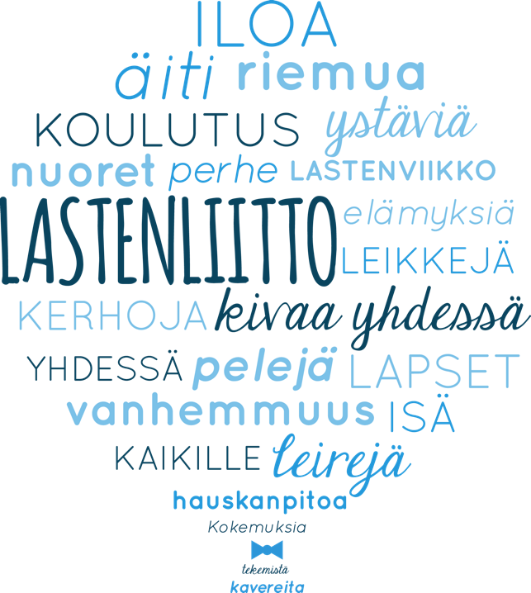

Vantaan Lastenliiton tavoitteena on toteuttaa laadukasta vapaa-ajan toimintaa, joka tukee vanhemmuutta ja tarjoaa lapselle rakentavan kasvuympäristön. Lukukausina järjestämme lapsille iltapäiväkerhotoimintaa, teemakerhotoimintaa sekä erilaisia tapahtumia. Koulujen loma-aikoina Vantaan Lastenliitto järjestää leiritoimintaa päiväleirien muodossa.
Lisätietoja meistä osoitteessa: www.lastenliitto.fi/yhdistykset/vantaa

